**Built-In functions**

Son funciones que no hay que importar porque ya vienen en python

→ python_buildin_functions en el repositorio

* **enumerate(iterable, start=0)** → start=0 es opcional, si no se indica nada se empieza por cero.Devuelve 2 valores :
  + la **posición del valor** en la lista
  + el **valor**

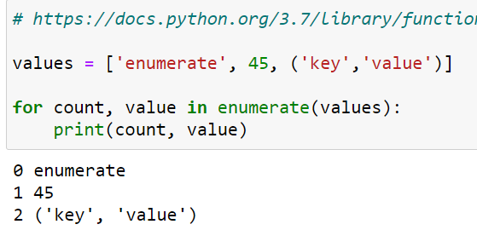

* **input()** → pedir al usuario meta un valor a través de la terminal y te lo devuelve en un STRING

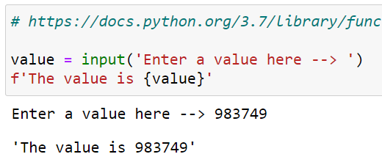

* **isinstance(variable, dataType)** → verifica si la variable (objeto) es el DATA TYPE que has indicado

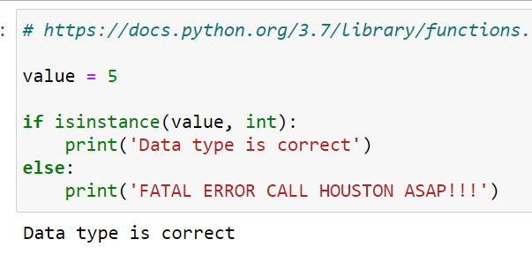

* **sum(**list variable**) →** Suma un listado

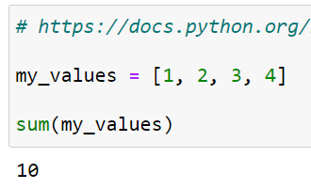

* **sum(list variable,valor por el que se empieza a sumar)** → suma un iterable (como una lista), podemos decirle a partir de qué elemento quieres empezar a sumar. Los [] ahí quiere decir que es opcional meter el valor por el que se quiere empezar a sumar:

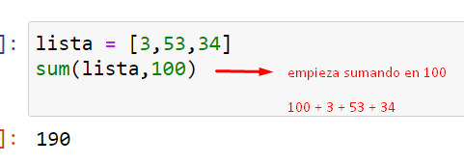

* **range(stop)**
* **range(start,stop)**
* **range(start,stop[,step])** → step (ejemplo si es 3 quiere decir ir de 3 en 3 es opcional. Range es para Loops

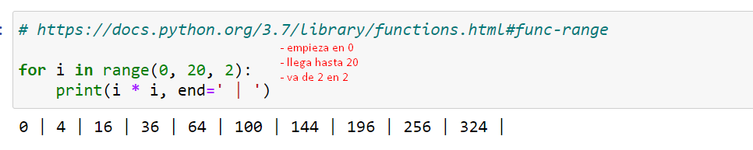

* **print()**
* **map(función, iterable)**

